

|  |
| --- |
| CREACIÓN DE UNA APLICACIÓN WEB |
|  |
| 25 octubre  IES TRAFALGAR  Creado por: Antonio Miguel Alba Garcia |

Creación de una aplicación web

Una ce creado nuestro espacio virtual desde learn, vamos a Azure y seguimos los siguientes pasos.

Le damos a crear un recurso.

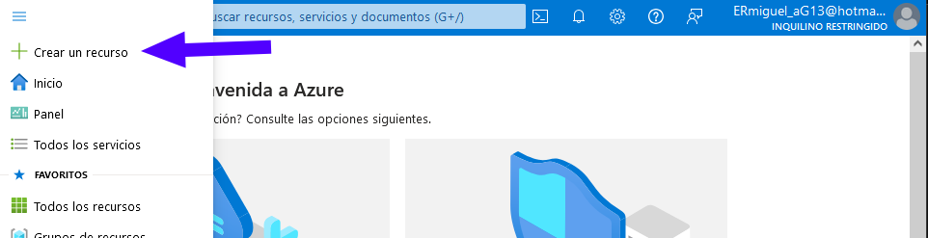

Nos vamos al apartado de Web y le damos a crear una Aplicación Web.

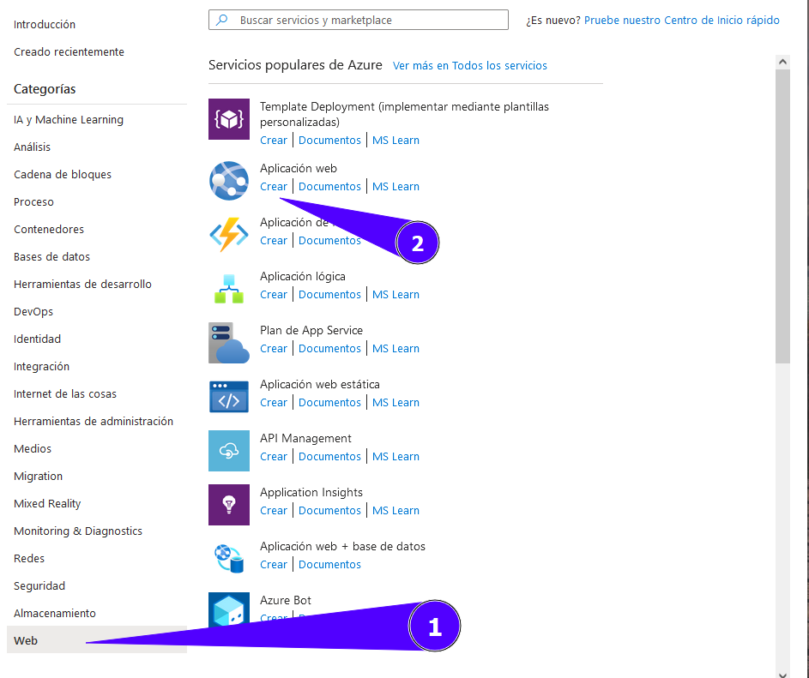

Rellenamos el formulario de creacion. En este caso tenemos que dejar todo como nos dicen los pasos y ponemos de nombre a la web nuestro primer apellido.

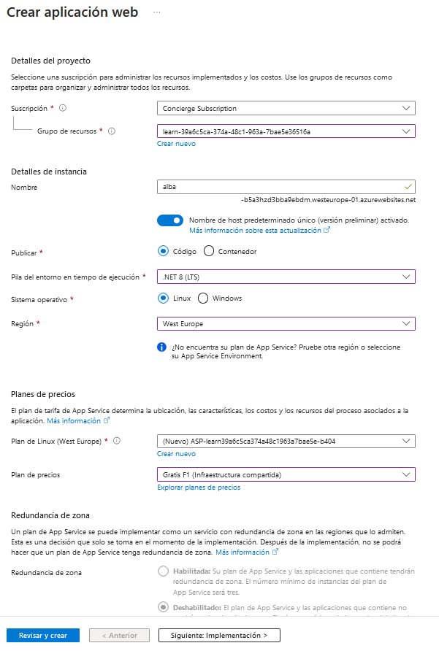

Lo siguiente que nos mostrará será un resumen de la configuración y le daremos a CREAR.

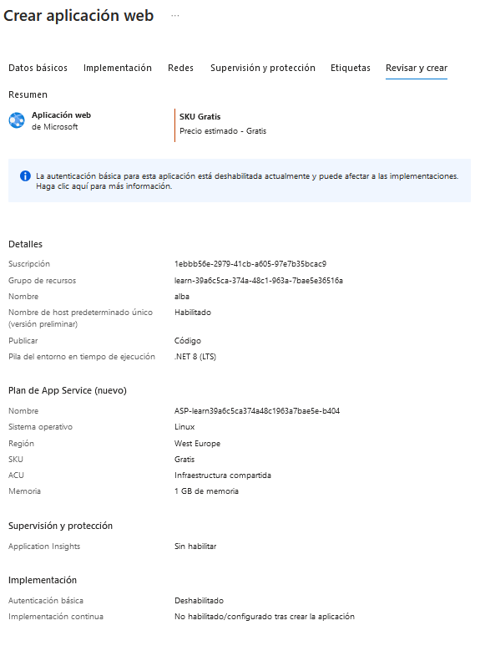

Como podemos ver nos sale una ventanita con el progreso de creación.

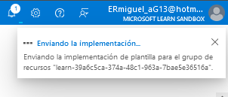

Una vez creada podremos ver los detalles de la web.

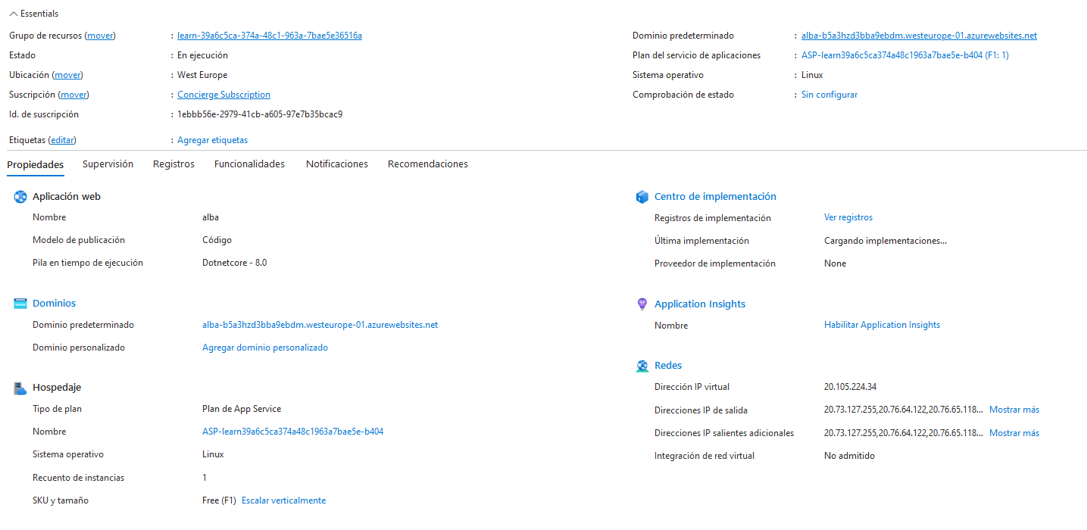

Si accedemos al dominio por defecto nos mostrará nuestra web.

